
Sušilova 2392/25, 750 02 Přerov 603 529 682 info@ddprerov.qg www.ddprerovecz 701332 KB Přerov, č. ú.
Dětský domov a Školní jídelna, Přerov, Sušilova 25
Vyřizuje / telefon | V Přerově
607052376 | 26.05.2025
Oresi s.r.o.
Průmyslová 102 251 01 Březí lč: 27240479 prerov@oresi.cz, p

Objednávka Č. 59
Objednáváme u vás dodávku vestavěných skříní do bytu Čechova 387/205, Přerov dle Kupní smlouvy ze dne 23.05.2025 ve výši Kč 54.369,88. 25- 000 0/5
S pozdravem
Nejsme plátci DPH.
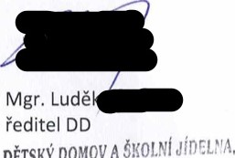DOMOV A
DĚTSKÝ
PŘEROV, SUŠILOVA 25

750 02 PŘEROV, 239225
IC: 637 01 332
Mob.: 603 529 682
Dětský domov a Školní jídelna,
Přerov, Sušilova 25
IČ 63701332
S Doklad č.
Příkazce operace:
Správce rozpočtu:
Hlavní účetní:

